**Web chấm công (dự kiến)**

* Frontend:

+ Đăng nhập, đăng xuất

+ Hiển thị bảng chấm công

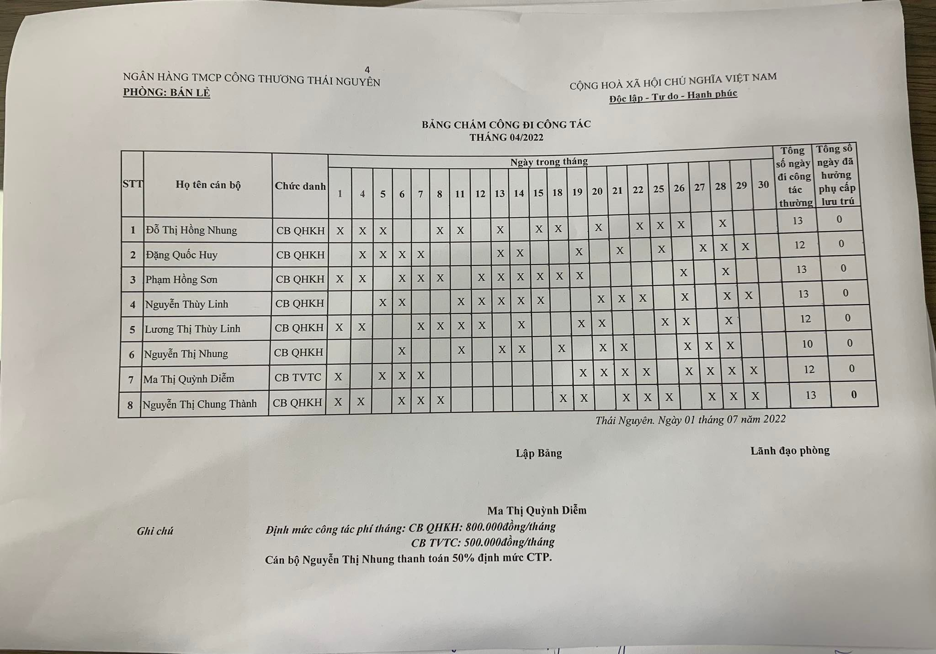

+ Đối với nhân viên, thêm 1 mục Comment để report

* Backend: quản lý role (admin, user)

+ Tài khoản người quản lý

* Có thể thêm, sửa, xóa, cập nhật bảng

+ Tài khoản nhân viên

* Chỉ hiển thị bảng chấm công
* Có thể report bảng chấm công thông qua comment